Marie PERRIER
Sport de Haut niveau
Athlétisme
(Trail/Couse à Pied)

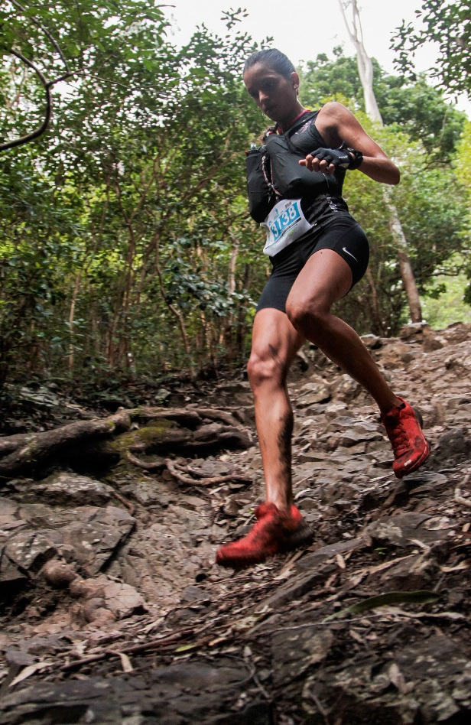

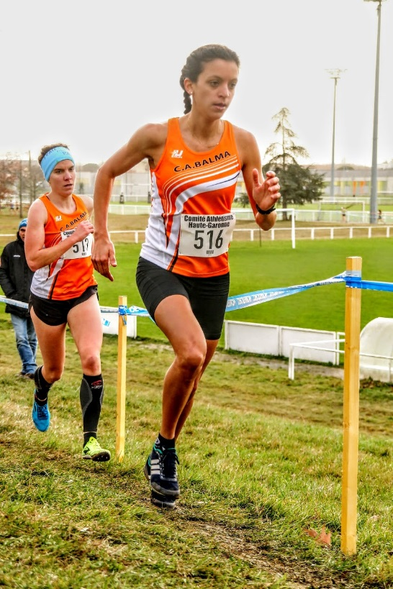

Formation : TSM
Année d’étude : Master 1 Marketing

Catégorie : Sportive de bon Niveau National (SBNN)

Club de compétition : CA Balma
Niveau : National
Spécialité : Trail/course à pied (demi-fond/cross, 10km, semi-marathon)

Jours d’entraînements :

